**Функции и задачи АСУ ТП распределения газа**

**АСУ ТП** распределения газа проектируется как система, обеспечивающая автоматизированный сбор и обработку информации. Процесс управления подразделяется на три этапа:

* отображение системы газоснабжения, включающей в себя сбор, обработку, передачу и вывод информации о режимах газовой сети и состоянии технологического оборудования;
* принятие решения, включающее в себя анализ ситуации и выбор варианта распределения газа между потребителями;
* реализация принятого решения.

**Первый этап** решается средствами телемеханической техники.

**Второй этап** решается средствами вычислительной техники. Этот этап заканчивается выдачей рекомендаций диспетчерскому персоналу по управлению системой газоснабжения.

**Третий этап** реализуется средствами телемеханики, позволяющими осуществить телеуправление исполнительными механизмами. Управление исполнительными механизмами осуществляется только через диспетчера.

**Задачи АСУ ТП:**

* контроль;
* учет (учет поступления газа в город);
* анализ и диагностика;
* прогнозирование;
* управление.

В состав **оперативных параметров** входят:

* давление газа на входе газорегулирующего сооружения;
* давление газа на выходе газорегулирующего сооружения;
* расход газа;
* температура газа.

**Технико-экономические результаты создания АСУ ТП**

**АСУ ТП газораспределения** позволяет осуществлять максимально возможную обеспеченность потребителей газом при дефиците поставки его в регион; величина ущерба от недопоставки газа потребителям поддерживается на минимальном уровне.

Таким образом, одним из основных **источников экономической эффективности,** получаемой в результате создания АСУ ТП, является **исключение или снижение ущерба от недоподачи газа потребителям.**

Этот эффект возникает в результате повышения точности оперативного управления газораспределением.

Один из простейших методов определения ущерба из-за перебоев в поставках природного газа осуществляется с помощью **шкалы эффективности** использования газа в отдельных отраслях народного хозяйства. **Суть данного метода** состоит в том, что ущерб предприятия от ограничений в газе заранее принимается равным эффективности, получаемой от использования природного газа.

Иначе говоря, ущерб — это эффективность со знаком минус. Институт ВНИИГазпром разработал шкалы эффективности использования природного газа по сравнению с мазутом и углем.

Наряду с упомянутым методом определения ущерба применяется также нормативный метод, который основывается на составлении соответствующих нормативов. По этим нормативам рассчитывается объем ущерба при плановом и неплановом (внезапном) ограничении потребления газового топлива по отдельным отраслям народного хозяйства.

МУН — математическое ожидание ущербов по нижней шкале: ущербы нижней шкалы, возникающие в случае планомерного превентивного перевода предприятий с газа на резервное топливо, в основном из-за разности в стоимости газа и мазута (угля), уменьшения производительности агрегатов или ухудшения сортности продукции.

В настоящее время при создании АСУ ТП РГ успешно зарекомендовали себя отечественные программно-технические комплексы «Скат» и «Телур».

Программно-технический комплекс (ПТК) «Скат» представляет собой унифицированные информационно и программно совместимые технические средства, объединенные каналами связи и предназначенные для построения АСУ ТП на предприятиях жилищно-коммунального хозяйства **для решения задач контроля и управления технологическими процессами тепло-, водо-, газо-, электроснабжения**

**и учета расхода носителей энергии.**

**Выполнение указанных функций** достигается путем:

* осуществления функций дистанционного наблюдения и управления состоянием контролируемых процессов и оборудования,
* передачи по каналам связи контролируемых процессов,
* передачи дискретных сигналов о состоянии контролируемого оборудования, а также команд от диспетчера к коммутационным устройствам наблюдаемых объектов для изменения состояния оперативного оборудования.

**Комплекс ПТК «Скат» включает в себя** устройство диспетчерского пункта, пункта управления (ПУ) и ряд устройств контролирующего пункта (КП) (рис. 5.3).

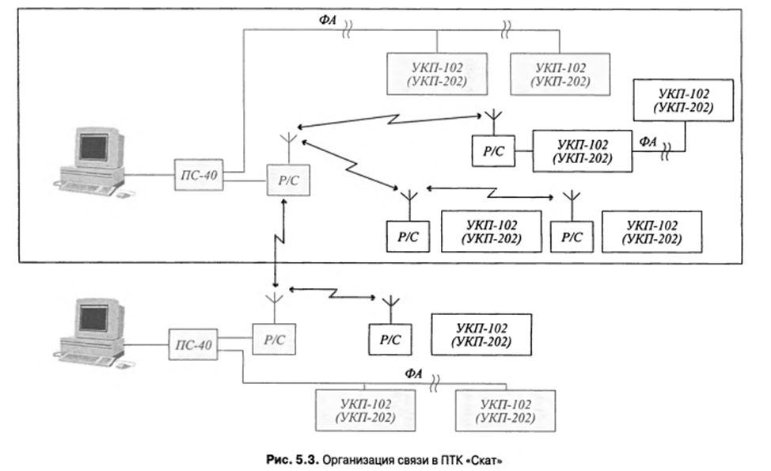

**Устройство КП** предназначено для сбора информации с первичных датчиков, преобразования и передачи на ПУ, а также трансляции команд с ПУ на исполнительные механизмы КП.

**Аппаратно-программный радиотелеметрический комплекс** (АПРТК) «Телур» предназначен для организации многоуровневых систем оперативного диспетчерского контроля и управления технологическими процессами и обеспечивает сбор, обработку и передачу по каналам связи телеметрической информации от датчиков, установленных на объектах (ГРП), в пункты обработки и управления (ПУ) и сигналов телеуправления (ТУ) в обратном направлении.

**Измерению подлежат различные параметры:** температура и давление газа, степень загазованности помещения и расход газа, электроэнергии и др. **Контролю подлежит** состояние контактов различных коммутирующих устройств телемеханики, в том числе состояние датчиков пожароохранной сигнализации.